ПОБУДОВА МАТЕМАТИЧНОЇ МОДЕЛІ ФІЗІОЛОГІЧНОГО СТАНУ ЛАКТУЮЧИХ КОРІВ НА ОСНОВІ НЕЧІТКОЇ ЛОГІКИ

Ю.В. Версаль
versal_uv@mail.ru
Кіровоградський національний технічний університет

Діагностика фізіологічного стану лактуючих корів (ФСЛК), зокрема маститу і стану статевої охоти, являється актуальною проблемою молочного тваринництва [1]. Оскільки існуючі методи не пристосовані до роботи з якісними і нечіткими знаннями, мета даної роботи - побудова математичної моделі ФСЛК породи чорна ряба на основі нечіткої логіки, що передбачає ідентифікацію залежності «входи (параметри тварини) - вихід (діагноз)», тобто відображення типу (1):
, n=10, m=3, (1)
де Х - множина параметрів тварини;
D - множина діагнозів.
Ієрархічний зв’язок параметрів тварини з діагнозом представляємо деревом логічного висновку (ДЛВ) (рис. 1).
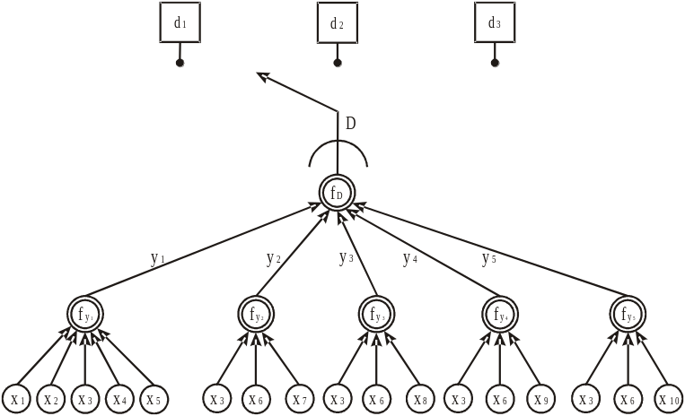 Вершини ДЛВ: корінь - діагноз (d₁ - здорова, d₂ - статева охота, d₃ - мастит); термінальні вершини - частинні параметри тварини (х₁ - номер лактації, х₂ - тривалість лактації, х₃ - час доби, х₄ - Рис. 1 - Дерево логічного висновку температура зовнішнього повітря, х₅ - разовий надій молока, х₆ - температура навколишнього повітря, х₇…х₁₀ - температура молока з різних долей вимені); нетермінальні вершини - згортка частинних параметрів тварини в укрупнені (у₁ - продуктивність, у₂…у₅ - температурні показники по різним долям вимені).
ДЛВ (рис. 1) відповідає система співвідношень (2) - (7):
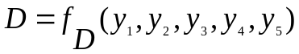, (2)
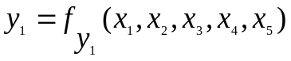, (3)
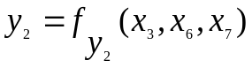, (4)
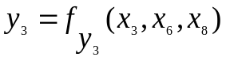, (5)
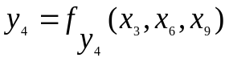, (6)
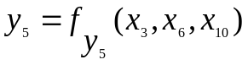, (7)
де 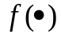 - функціональний зв’язок між вхідними та вихідними змінними.
Входи та вихід системи розглядаємо як лінгвістичні змінні, оцінені нечіткими термами за допомогою дзвіноподібних функцій належності, що отримуємо методом парних порівнянь [2].
Встановлення діагнозу здійснюємо шляхом логічного висновку по 6 нечітким базам знань, що відповідають співвідношенням (2) - (7), з загальною кількістю 918 лінгвістичних правил типу <Якщо - тоді>. Математичну модель ФСЛК записуємо у вигляді системи нечітких логічних рівнянь по нечітким базам знань.
Отримана математична модель може бути застосована при побудові систем діагностики ФСЛК.

Бібліографічні посилання
1. Вертійчук А.І. Основи тваринництва і ветеринарної медицини/ А.І. Вертійчук. – К.: Урожай, 2004. – 656 с.
2. Ротштейн А.П. Интеллектуальные технологии идентификации: нечеткая логика, генетические алгоритмы, нейронные сети. – Винница: УНІВЕРСУМ-Вінниця, 1999. – 320 с.

